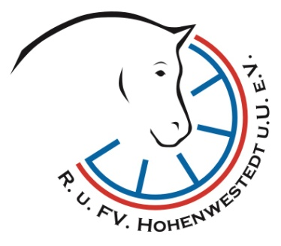
Nennformular Reiterrallye 2019

Bitte zurücksenden

per E-Mail (PDF) an: anmeldung@rufv-hohenwestedt.de
(nicht per Handyfoto)
oder per Fax an: 0 48 71 - 76 30 142
oder postalisch an: Annika Block
Friedrichsruh 9
24594 Hohenwestedt

Angaben zur Reiterin / zum Reiter
Name: |  | Vorname:
Straße, Nr.: |  | Telefon:
PLZ Ort: |  | Handy:  Erreichbarkeit während der Veranstaltung!
Geburtsdatum: |  | E-Mail:

Angaben zum Pferd
Name: |  | Besitzer:
Jahrgang: |  | Haftpficht-versicherung:

Gruppe
Ich reite in einer Gruppe mit folgenden Personen:
 | Name Reiter | Name Pferd
1.
2.
3.

Mit meiner Unterschrift bestätige ich, dass ich die TN Bedingungen gelesen habe und diese akzeptiere

_________________________________________________________________________
Ort, Datum Unterschrift Reiter/in (Bei Minderjährigen bitte auch der Erziehungsberechtigte)

